- 实验报告如有雷同，雷同各方当次实验成绩均以0分计。
警示
- 当次小组成员成绩只计学号、姓名登录在下表中的。
- 在规定时间内未上交实验报告的，不得以其他方式补交，当次成绩按0分计。
- 实验报告文件以PDF格式提交。

院系 |  |  | 班 级 |  |  |  | 组长
学号
学生
实验分工
【实验题目】RIP路由协议实验
【实验目的】（请思考后补齐）
1.
2.
3.
【实验内容】
- 在实验设备上完成P243实验7-2并测试实验网连通性 (如果使用packet tracer注意是三层交换机)。
- 通过实验观察RIP V1 和 V2的区别（重点在VLSM上）给出分析过程与结果（实验IP采用10.10.x.0网段）
- 学会使用Debug ip packet和Debug ip rip 命令，并对debug信息做分析。
- 观察试验拓扑中链路状态发生改变时路由表的前后信息对比及debug信息的变化。
实验内容2：
使用10.10.X.0的IP重做此次实验，注意网段间使用不同的子网掩码，当在RIPv1下设置不同网段时，配置后的端口实际获得的子网掩码是什么。（经过询问老师，这里不一定要用10.10.X.0的IP地址，但是要保证子网掩码的不同且要为可变掩码长度，则维持192.168.X.0的IP地址，修改掩码）
- 子网掩码设计：
192.168.1.0的掩码 255.255.255.0/24
192.168.5.0的掩码 255.255.255.224/27
192.168.2.0的掩码 255.255.255.128/25
192.168.3.0的掩码 255.255.255.192/26
拓扑图只需要修改各个网段的掩码即可
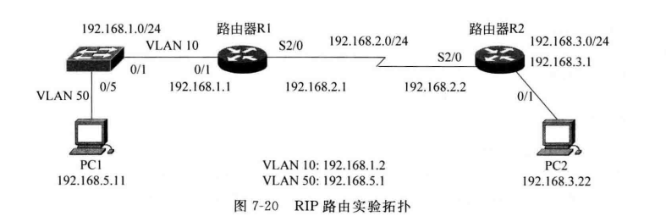
- RIPV1配置：
  - 交换机配置：按照新的子网掩码创建VLAN虚拟端口，配置IP地址
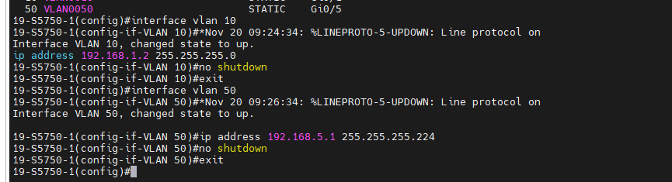
  - 路由器1配置：配置端口的ip地址，可见192.168.2.0的掩码已经被配置为25位，192.168.1.0的掩码为24位
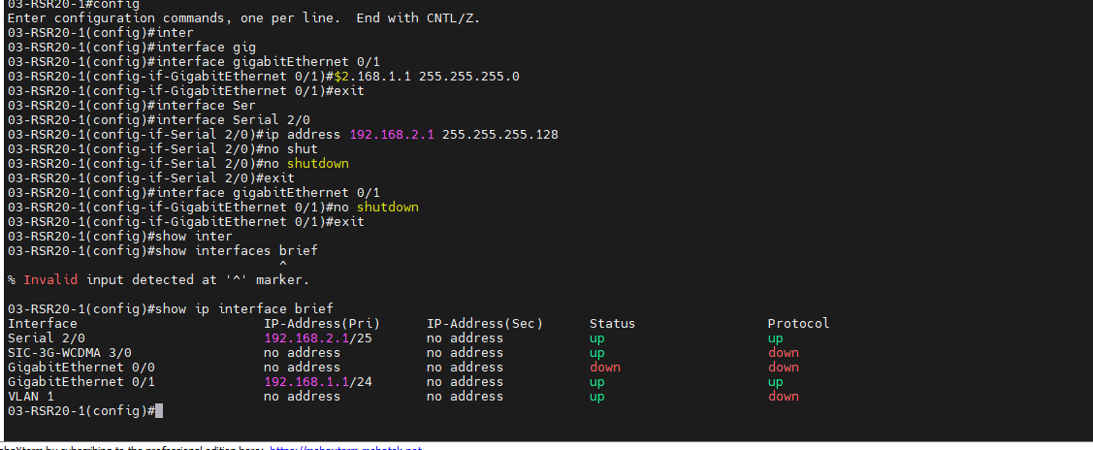
  - 路由器2配置：配置端口的ip地址，可见192.168.2.0的掩码已经被配置为25位，192.168.3.0的掩码为26位
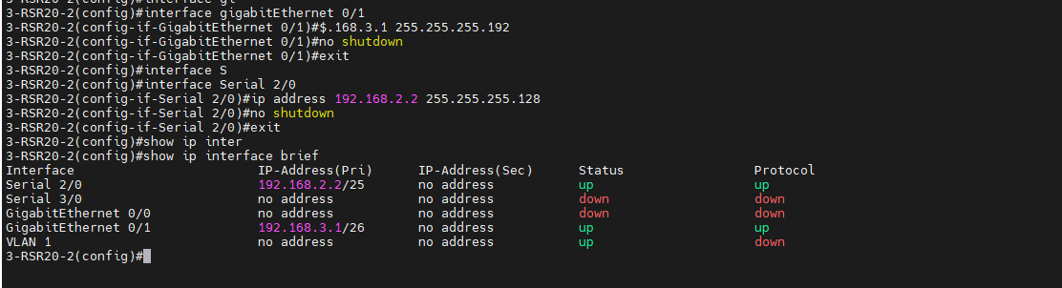
  - 交换机和路由器1，路由器2配置RIPv1协议且声明直连网段
    - 交换机
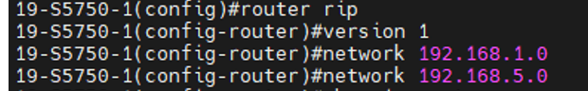
    - 路由器1
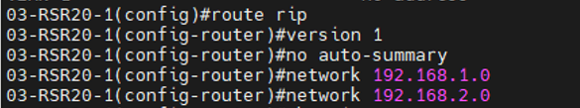
    - 路由器2
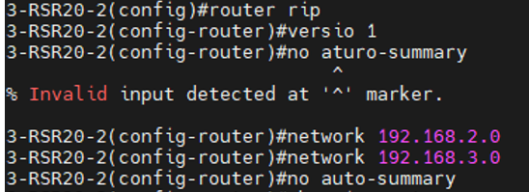
  - 观察路由表：由于RIPV1为有类别路由协议，不支持可变长度掩码，路由传递时不包含路由掩码信息，直接按照标准的A类（掩码为8位：255.0.0.0）,B类（掩码为16位：255.255.0.0），C类（掩码为24位：255.255.255.0）
  - 在RIPv1的协议中，路由表表项（R类）中IP地址的掩码和自定义设置的不同（只有8位，16位，24位三种可能），由于我们采用的是192.168.X.0的IP地址，则掩码会被识别为24位
  - 自动汇总是指一个路由器往另一个路由器传播方向的网络进行网络汇总，即向主类网络汇总即使RIPV1在上面手动配置了no auto summary不需要自动汇总，但是由于RIPV1不支持VSLM，则还是会默认开启自动汇总，将所有IP地址汇总到C类网络了
- 交换机1：可见R类表项中，192.168.3.0和192.168.2.0的掩码都为24位
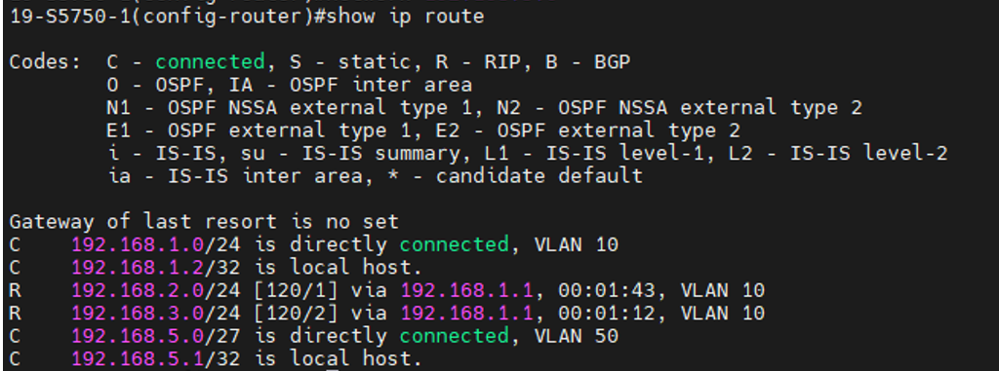
- 路由器1: 可见R类表项中，192.168.3.0和192.168.5.0的掩码都为24位
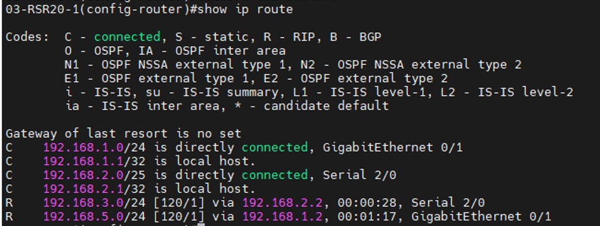
    - 路由器2：可见R类表项中，192.168.1.0和192.168.5.0的掩码都为24位
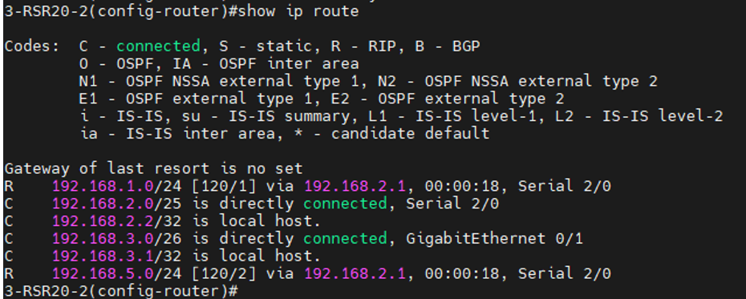

- 相同的IP地址和子网掩码，将协议改为RIPv2
- 配置交换机，路由器1和路由器2的操作和前面相同，除了需要把协议更换为version2. 此处不做过多赘述
- 观察路由表：由于RIPv2支持可变长度掩码，这里观察路由表表项(R类)时得到IP地址的掩码和初始设置一样
- 交换机:
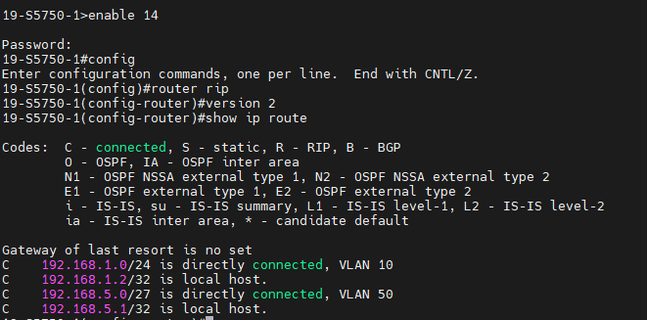
- 路由器1：
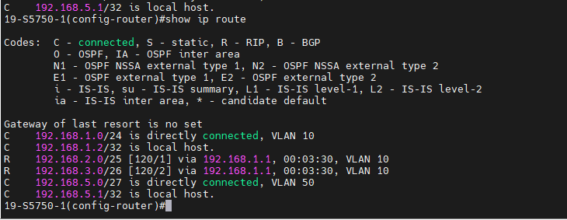
- 路由器2：
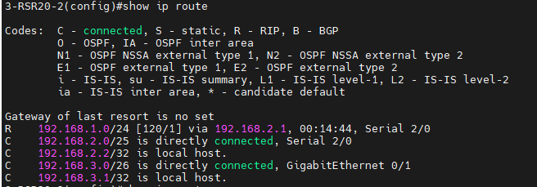

实验内容4：
- 注意：拓扑中的链路状态变化通过拔线实验产生
进行过两次拔线实验，第一次是在实验7-2，第二次是在不同子网掩码下的RIPv2。由于在不同子网掩码下的RIPv2的拔线实验（第二次拔线实验）中记录debug信息时没能记录路由表的变化，这里试验拓扑中链路状态发生改变时路由表的前后信息对比是采用实验7-2（第一次拔线实验）的记录内容，而debug信息变化采用的是第二次拔线实验的记录内容
- 试验拓扑中链路状态发生改变时路由表的前后信息对比：
- 拔线前的路由表信息
交换机
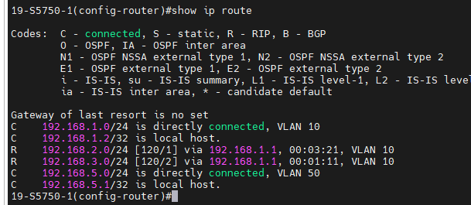
路由器1
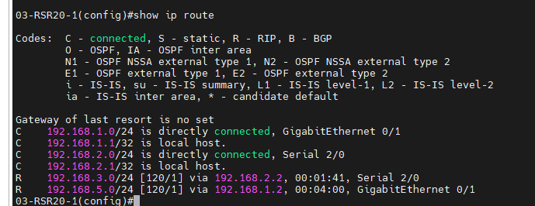
路由器2
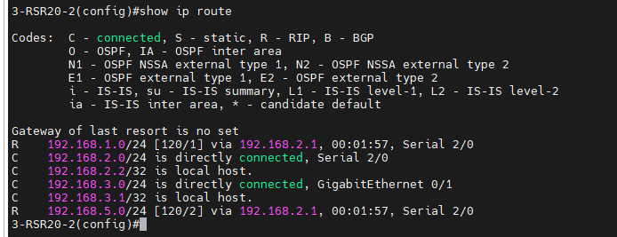
- 把交换机和路由器1之间的线拔掉后：
此时交换机不能和子网192.168.1.0，192.168.2.0，192.168.3.0连通，RIP协议无法学习到路由表项，路由表中没有R类表项
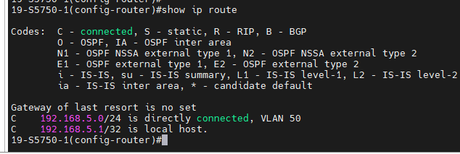
此时路由器1无法和192.168.5.0的子网连通，192.168.5.0路由表项消失
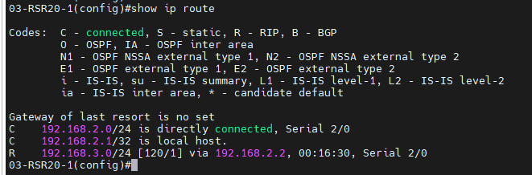
此时路由器2无法和192.168.1.0和192.168.5.0连通，对应路由表项消失
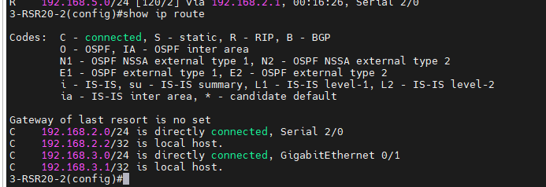

【实验要求】
重要信息信息需给出截图， 注意实验步骤的前后对比。
【实验记录】(如有实验拓扑请自行画出)

本次实验完成后，请根据组员在实验中的贡献，请实事求是，自评在实验中应得的分数。（按百分制）

【交实验报告】
上传实验报告：ftp://222.200.180.109/ 截止日期（不迟于）：1周之内
上传包括两个文件：
（1）小组实验报告。上传文件名格式：小组号_ Ftp协议分析实验.pdf （由组长负责上传）
例如: 文件名“10_ Ftp协议分析实验.pdf”表示第10组的Ftp协议分析实验报告
（2）小组成员实验体会。每个同学单独交一份只填写了实验体会的实验报告。只需填写自己的学号和姓名。
文件名格式：小组号_学号_姓名_ Ftp协议分析实验.pdf （由组员自行上传）
例如: 文件名“10_05373092_张三_ Ftp协议分析实验.pdf”表示第10组的Ftp协议分析实验报告。

注意：不要打包上传！

